Il Sogno del mito mostra di Mirio Citron

presso la galleria del Teatro Accademico di Castelfranco Veneto

Sabato 3 maggio è stata inaugurata l’esposizione di Mirio Citron intitolata Il Sogno del mito, si tratta di una mostra di opere pittoriche e grafiche relativa al tema dei miti classici rivisitati dall’autore attraverso il linguaggio del sogno. Infatti Citron non presenta il mito come un autore classico, secondo canoni definiti, bensì in chiave simbolica. Le opere coprono un periodo di circa 5 lustri, infatti datano dal 2001 al 2024. Il tema è il mito greco ma i soggetti variano negli anni : affronta il mito del labirinto e la caduta di Icaro accanto a immagini visionarie come “Leda e il Cigno” e ” La nascita di Venere”. Si tratta di interpretazioni legate alla lettura di scritti come le Metamorfosi di Ovidio, Iliade ed Eneide. In altre opere come “ Sotto l’Orsa maggiore” e “Pegaso per bambini” l’autore richiama i nomi delle antiche costellazioni per fare riferimento a temi di attualità. Mirio Citron attraverso scritte e collegamenti crea una stratificazione dell’immaginario che porta fino ai nostri giorni e agli eventi attuali della guerra e della migrazione. La mostra rimarrà aperta fino al 25 maggio , l’artista sarà presente il sabato e la domenica per parlare con i visitatori.

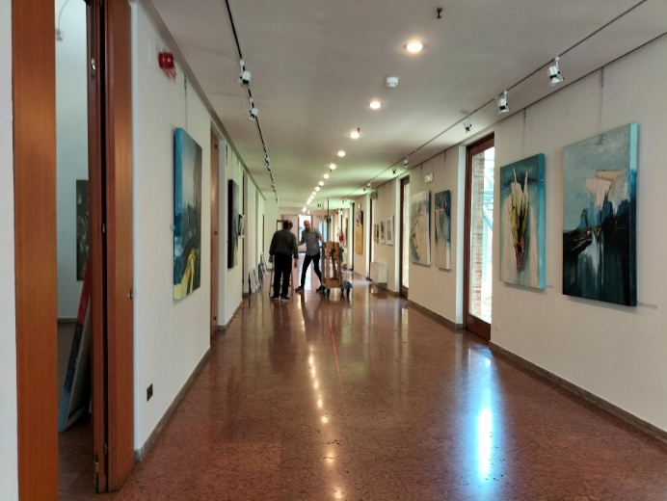 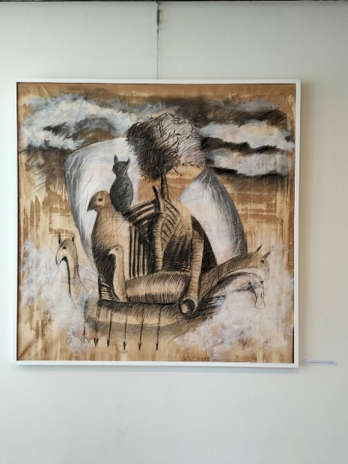

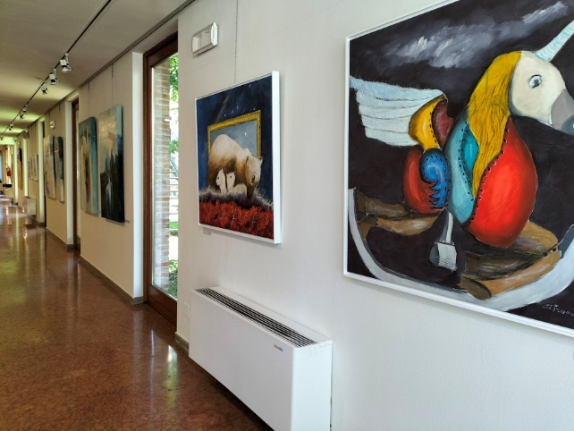

Ringrazio per la disponibilità in caso aveste bisogno di maggiori informazioni e foto Tel.3384881375

Sito autore: Mirio Citron Art

Oppure direttamente Teatro Accademico Castelfranco

Cordiali saluti Annalisa Orsato